

**Ingeniería de Sistemas - CGT**

**CURSO:**

Desarrollo Web Integrado

**TAREA:**

Avance: Sistema web para el proceso de control de inventarios en el área de almacén

**DOCENTE:**

Fernando Diaz Sánchez

**INTEGRANTES:**

**Deyvi De la Cruz Pinedo**

Código: U17107240

**Jhon Carlos Vera Molla**

Código: U17107239

**José Miguel Chávez Saravia**

Código: U17107261

**Marco Delgado Santisteban**

Código: U17107332

**Ronal Alfonzo Salazar Sáenz**

Código: U17107336

**Agosto, 2019**

# Capítulo I: Introducción

* **El Producto:**

Sistema web de control de Inventario

El sistema web de control de inventarios es ideal para empresas que tienen varias tiendas y tienen problemas para controlar su stock, este sistema le permitirá ganar tiempo y dinero, controlar su inventario, atender en forma fácil y rápida a sus clientes usando un sistema web de control de inventarios y stock actualizado.

* **Nombre del producto:**

Inventory.1.0

* **Antecedentes y problemática:**

Se revisaron diversas fuentes referentes a los sistemas de información y sobre el control de inventario, pudiéndose recolectar investigaciones relacionadas sobre el diseño, desarrollo e implementación de sistemas de información. La base del sistema de inventario periódico es el conteo físico de los productos informáticos de la empresa disponibles al final del periodo. Este procedimiento, llamados toma de inventario físico, es inconveniente y costoso.

Las empresas empiezan a darse cuenta que, ante la globalización, puede decirse que el uso de tecnología ya no es un lujo, y pasa a formar parte integral del modelo de negocio de las empresas. Ante ello surgen necesidades que para satisfacerlas necesitan el desarrollo e implantación de proyectos que involucran a las tecnologías de información. Llegamos a la conclusión de que es necesario contar con un sistema automatizado que nos permita llevar un control continuo y actualizado del inventario de los equipos informáticos.

* **Objetivo:**

Este programa busca gestionar el tráfico de productos, para tener el control de lo que se está registrando al sistema.

* **Alcance:**

La implementación de la Gestión de Inventario brindara el ingreso, salida y stock de productos, así como reportes y consultas, para una gestión óptima de la empresa.

* **Características:**

1. **Implementación de login.**
   1. Gestión de acceso (acceso de administrador, acceso de usuario)
      * Delimitar funciones de administración y usuario.
   2. Restringir mediante tipo de usuarios al sistema.
2. **Implementación de módulo de inventario**
   1. Ingresar nuevos productos en el sistema de inventario.
   2. Modificar productos en el sistema de inventario.
   3. Eliminar productos en el sistema de inventario
   4. Buscar productos en el sistema de inventario.
3. **Implementación del módulo de ventas**
   1. Visualizar cantidad de productos vendidas.
4. **Implementación del módulo de compras.**
   1. Visualización del ingreso de productos.
5. **Implementaría de módulo de Reportes**
   1. Reporte de Stock de productos.
   2. Reporte de productos registrados.
   3. Reportes de ventas de productos.

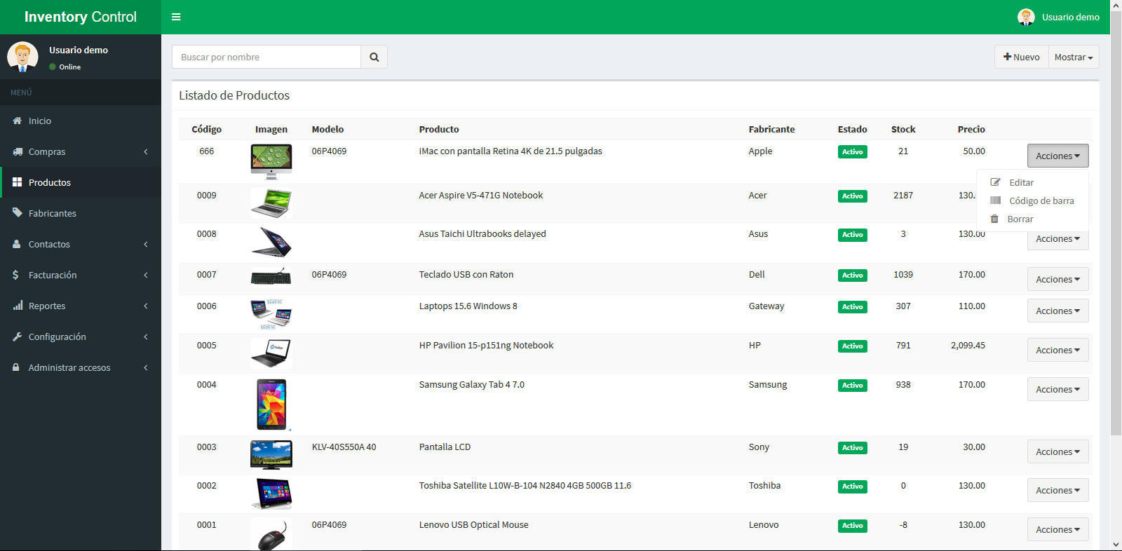Extraído de: http://inventory.obedalvarado.pw/products.php